**Водка «Эталон»**

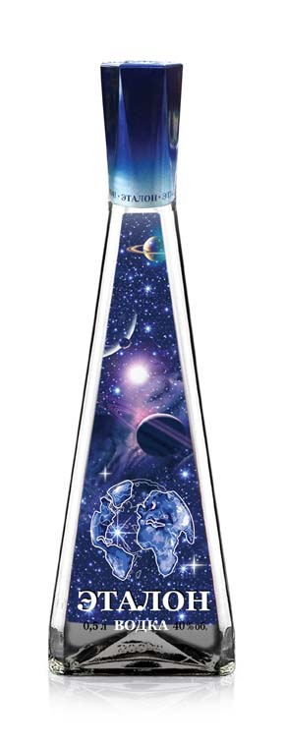**Страна производства:** Россия

**Регион:** в зависимости от маркировки на бутылке - г. Москва, г. Курск или г. Саранск

**Производитель:** ГК Кристалл- Лефортово

**Категория**: водка классическая

**Сырьё:** спирт «Люкс», настой спиртовой кураги, сода пищевая, кислота янтарная

**Крепость:** 40 %Об.

**Аромат:** классический, не обжигающий, водочный

**Вкус:** округлый, сбалансированный, с продолжительным послевкусием

**Температура сервировки**: 6-8°С или охлаждённой до -18°С

Водка «Эталон» - это инновационный продукт, созданный на основе технологий космического уровня.

Высочайшее качество достигается благодаря применению ультрасовременного метода вакуумной фильтрации, который позволяет получить кристально чистый продукт, сохранив его классический вкус и аромат. Рецептура дополнена настоем кураги, придающим напитку особую мягкость

**Настойка горькая «Лесной Ручей на Зубровке душистой»**

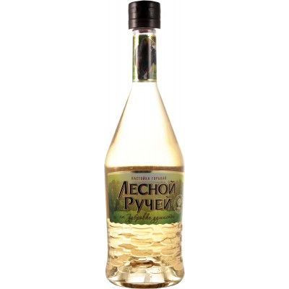**Страна производства:** Россия

**Регион:** в зависимости от маркировки на бутылке - г. Москва, г. Курск или г. Саранск

**Производитель:** ГК Кристалл- Лефортово

**Категория**: настойка горькая

**Сырьё**: спирт категории «Люкс», настой спиртовой зубровки душистой, мёд, настой спиртованный растительного сырья (мелисса лимонная, плоды можжевельника, тимьян ползучий)

**Крепость:** 40 %Об.

**Цвет:** бесцветный

**Аромат:** элегантный, с оттенками зубровки, можжевельника и специй

**Вкус:** округлый, сбалансированный, с нотами цветочного мёда, полевых трав и пряных специй

**Температура сервировки**: 6-8°С

**Настойка горькая «Лесной Ручей на Зубровке душистой»**

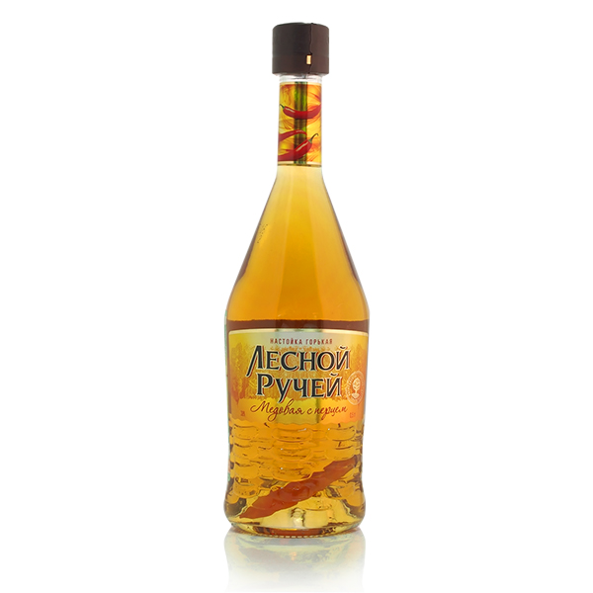**Страна производства:** Россия

**Регион:** в зависимости от маркировки на бутылке - г. Москва, г. Курск или г. Саранск

**Производитель:** ГК Кристалл- Лефортово

**Категория**: настойка горькая

**Сырьё:** спирт категории «Люкс», настой спиртовой перца красного стручкового и перца душистого, мед, настой спиртованный растительного сырья (зверобой, липа, ромашка), настой спиртованный гвоздики

**Крепость:** 40 %Об.

**Аромат:** яркий, с оттенками пряностей и лекарственных трав

**Вкус:** округлый, сбалансированный, с нотами острого перца, полевых цветов, пряностей и цветочного мёда в послевкусии

**Температура сервировки**: 6-8°С

**Интересные факты:**

Группа компаний "Кристалл-Лефортово" была основана в 1999 году. Сегодня компания занимает одно из ведущих мест среди операторов алкогольного рынка России. Миссия бизнеса заключается в производстве и дистрибуции разнообразного портфеля торговых марок, который включает в себя весь спектр алкогольной продукции: от традиционной водки до экзотического вермута. Согласно статистическим данным за 2016 год, ГК "Кристалл-Лефортово" входит в пятерку крупнейших российских производителей водки и ликероводочной продукции. Доля произведенного продукта в декалитрах составляет 6.4% от общего объема российского рынка. Компания взаимодействует с более чем сотней дистрибьюторов в 85 регионах страны. Бренды компании можно встретить на полках супермаркетов практически в любом уголке России. Ассортимент продукции включает в себя более чем 250 товарных позиций. Например, в водочном сегменте охвачены все ценовые ниши: от бюджетных линеек до продукции класса Премиум.  
Дистрибуция компании не ограничивается национальным рынком. Бренды ГК "Кристалл-Лефортово" экспортируются во многие страны мира: Австрия и Швейцария (через Германию), Армения, Азербайджан, Болгария, Бельгия, Германия, Грузия, Казахстан, Китай, Колумбия, США, Таджикистан, Тайвань, Франция, Черногория. Трудолюбивый и профессиональный коллектив сотрудников насчитывает более 3000 сотрудников.  
В производственную структуру компании входит пять площадок: ОАО Московский завод "Кристалл", г. Москва; ООО ЛВЗ "Кристалл-Лефортово", г. Саранск; ООО СК "Родник", г. Самара; ОАО Иткульский Спиртзавод, Алтайский край, с. Соколово; ООО ПК "Кристалл-Лефортово", г. Курск. На всех спиртовых заводах компании действует унифицированная система корпоративного менеджмента с единым стандартом управления и цепочка поэтапного контроля качества выпускаемой продукции. Система менеджмента безопасности пищевой продукции на предприятиях сертифицирована на соответствие требованиям ГОСТ Р ИСО 22000-2007 (ISO 2000:2005).